ACTA DE LA TRIGÉSIMA TERCERA SESIÓN ORDINARIA DE LA COMISIÓN EDILICIA PERMANENTE DE HACIENDA PÚBLICA Y PATRIMONIO MUNICIPAL.

Buenos días compañeras Regidoras e invitados especiales, el de la voz JORGE DE JESÚS JUÁREZ PARRA, en mi carácter de Presidente de la Comisión Edilicia Permanente de Hacienda Pública y Patrimonio Municipal, les doy la bienvenida a la Trigésima Tercera Sesión Ordinaria de la Comisión Edilicia Permanente de Hacienda Pública y Patrimonio Municipal.

De acuerdo a las facultades que me confiere el artículo 60 del Reglamento Interior del Ayuntamiento de Zapotlán el Grande, como Presidente de la Comisión Edilicia Permanente de Hacienda Pública y Patrimonio Municipal, se les ha convocado mediante oficio número 1216/2023 con fecha 09 de Agosto de 2023 y queda satisfecho el requisito establecido en el artículo 48 del mismo cuerpo legal en cita.

Ahora bien, de conformidad con lo dispuesto por los artículos 44, 45, 46, 47 y 49 del ordenamiento municipal en cita, se convoca a los integrantes de esta comisión para que asistieran el día de hoy a esta Sala Juan S. Vizcaíno a las 9:00 de este día 11 de agosto, con la finalidad de llevar a cabo la Trigésima Tercera Sesión Ordinaria de la misma.

Por lo que, siendo las 09:19 nueve horas con diecinueve minutos del día 11 de agosto de la presente anualidad, procedo a nombrar lista de asistencia:

1.- Como primer punto, procedo a desahogar la orden del día, procediendo como primer punto a tomar lista de asistencia:

Regidor | Presente | Ausente
C. JORGE DE JESÚS JUÁREZ PARRA  Regidor Presidente de la Comisión Edilicia Permanente de Hacienda Pública y Patrimonio Municipal | X
LIC. LAURA ELENA MARTÍNEZ RUVALCABA  Regidora Vocal de la Comisión Edilicia Permanente de  Hacienda Pública y Patrimonio Municipal | X
MTRA. TANIA MAGDALENA BERNARDINO JUÁREZ  Regidora Vocal de la Comisión Edilicia Permanente de  Hacienda Pública y Patrimonio Municipal | X
C. MAGALI CASILLAS CONTRERAS  Regidora Vocal de la Comisión Edilicia Permanente de  Hacienda Pública y Patrimonio Municipal | X
C. DIANA LAURA ORTEGA PALAFOX  Regidora Vocal de la Comisión Edilicia Permanente de  Hacienda Pública y Patrimonio Municipal | X

Con lo anterior, se declara la existencia de Quórum Legal.

Quiero agregar que se encuentran con nosotros los invitados especiales:

Regidor | Presente | Ausente
C. JAVIER ORLANDO GONZÁLEZ VÁZQUEZ.  Subdirector Operativo del SAPAZA. | X
C. ANA MARÍA DEL TORO TORRES.  Encargada de la Hacienda Municipal | X
C. CORINA FRÍAS VÁZQUEZ.  Directora de ingresos. | X
C. ANA MONTOYA ROMERO.  Jefa de Ingresos. | X

Contamos además con la presencia de los Regidores SARA MORENO RAMÍREZ, JESÚS RAMÍREZ SÁNCHEZ, MÓNICA REYNOSO ROMERO, RAÚL CHÁVEZ GARCÍA, EDGAR JOEL SALVADOR BAUTISTA, EVA MARÍA DE JESÚS BARRETO.

ORDEN DEL DÍA

1. Lista de asistencia, declaración y verificación del quórum legal.
2. Estudio, revisión, análisis y en su caso aprobación y examinación de la tabla de valores catastrales para el ejercicio fiscal 2021
3. Estudio, revisión, análisis y en su caso aprobación y dictaminación respecto del pago por derechos del uso de agua, drenaje, alcantarillado o tratamiento y disposición de aguas residuales del Organismo Público Descentralizados SAPAZA del artículo 65 al 97 del proyecto de la Ley de Ingresos para el ejercicio fiscal 2024.
4. Estudio, revisión, análisis y en su caso aprobación y dictaminación respecto al proyecto de la Ley de Ingresos para ejercicio 2024 para el municipio de Zapotlán el Grande, Jalisco.
5. Asuntos Varios.
6. Clausura.

Pongo a su consideración la orden del día, los que estén de acuerdo hagan el favor de levantar su mano:

REGIDOR | A FAVOR | EN CONTRA | EN ABSTENCIÓN
C. JORGE DE JESÚS JUÁREZ PARRA  Regidor Presidente de la Comisión Edilicia Permanente de Hacienda Pública y Patrimonio Municipal | X
C. LAURA ELENA MARTÍNEZ RUVALCABA
Regidora Vocal de la Comisión Edilicia Permanente de Hacienda Pública y Patrimonio Municipal
C. TANIA MAGDALENA BERNARDINO JUÁREZ  Regidora Vocal de la Comisión Edilicia Permanente de Hacienda Pública y Patrimonio Municipal | X
C. MAGALI CASILLAS CONTRERAS  Síndico, Vocal de la Comisión Edilicia Permanente de Hacienda Pública y Patrimonio Municipal | X
C. DIANA LAURA ORTEGA PALAFOX  Regidora Vocal de la Comisión Edilicia Permanente de Hacienda Pública y Patrimonio Municipal | X

DESAHOGO DE LA SESIÓN

- 3. Estudio, revisión, análisis y en su caso aprobación y dictaminación respecto del pago por derechos del uso de agua, drenaje, alcantarillado o tratamiento y disposición de aguas residuales del Organismo Público Descentralizados SAPAZA del artículo 65 al 97 del proyecto de la Ley de Ingresos para el ejercicio fiscal 2024.

C. JORGE DE JESÚS JUÁREZ PARRA: “Las cuotas y tarifas para el ejercicio fiscal 2024 fueron propuestas y aprobadas de conformidad al reglamento de los servicios de agua potable y drenaje, alcantarillado y saneamiento de Zapotlán el Grande, Jalisco en sus artículos 12 fracción 15- 17, artículo 44 fracción décima y 53-54.
-Quiero señalar que a las 09:23 se integra con nosotros la regidora Laura Elena Martínez Ruvalcaba.
Qué quiere decir estas cuotas efectivamente ya pasaron por un proceso, el consejo de administración del organismo en la cuarta sesión ordinaria de fecha 2 de junio del 2023 en el orden del día 5 se aprobó la presentación por parte del director general de organismo de la propuesta de las cuotas y tarifas correspondiente al agua potable, drenaje, alcantarillado y saneamiento para el ejercicio fiscal 2024, para que sean turnadas a la comisión tarifaria para su estudio, análisis y su aprobación, bueno efectivamente este día se aprobó para que se fueran turnadas a la comisión tarifaria y bueno por aquí ya tenemos este la sesión de SAPAZA del día en que se turnaron, en la primera sesión ordinaria del ejercicio fiscal 2023 de la comisión tarifaria del organismo público descentralizado denominado sistema de agua potable Zapotlán, con fundamento lo dispuesto en el artículo 61-67 del reglamento de los servicios de agua potable, drenaje, alcantarillado y saneamientos, se convocó a la reunión el día viernes 9 de junio del 2023 en donde se aprobó el estudio análisis y aprobación de la propuesta de las cuotas y tarifas correspondiente al agua potable, drenaje, alcantarillado y saneamiento para ejercicio 2024 en el cual se sometió votación los siguientes resolutivos; se aprobó en el consejo tarifario, primero en los términos del artículo 78 fracción primera fracción del reglamento de los servicios de agua potable, drenaje, alcantarillado y saneamiento de Zapotlán el Grande, se tengan aprobando los conceptos, cuotas y tarifas correspondiente al agua potable, drenaje, alcantarillado y saneamiento para el ejercicio fiscal 2024 tarifario por la comisión tarifaria del organismo, segundo se autoriza que los conceptos, cuotas y tarifas de agua potable, drenaje, alcantarillado y saneamiento para el ejercicio 2024 sean publicadas en el diario oficial de Jalisco y en la gaceta municipal de Zapotlán el Grande, de conformidad con el artículo décimo transitorio de la ley de ingresos de Zapotlán el Grande, Jalisco para el ejercicio 2023 conforme al procedimiento aplicable donde se autorizan los conceptos, cuotas correspondientes al agua potable, drenaje, alcantarillado y saneamiento para el ejercicio 2023 de acuerdo a la ley de ingresos para el ejercicio fiscal 2024 para su publicación en el periódico.

No es para modificarlo si no para que vean lo que se aprobó, para explicar cuál es su fundamento y cómo se dictaminó. Hay una fórmula para dictaminar las tarifas:
“La determinación de las cuotas y tarifas será de acuerdo con la fórmula anterior previa autorización del congreso a propuesta de los municipios”

Hay que pasar las cuotas tarifarias a los municipios y después al congreso del estado, es lo que queremos hacer, pasarlas, pero sin modificar porque violarían la independencia del OPD de SAPAZA.

C. MÓNICA REYNOSO ROMERO: “Quería comentarle, dentro de los resolutivos del consejo podríamos señalar los artículos 60 y 61, que viene la ley de ingresos, viene un poco desajustado porque no coinciden artículos cuando los pasan a la propuesta del 2024”.
C. JORGE DE JESÚS JUÁREZ PARRA: “Es porque derogaron unos artículos y al momento de hacerlo se mueven las tarifas, las compañeras de ingresos derogan abajo y modifican todo lo de arriba, intentamos poner como -bis- para no mover todo el articulado”
C. CORINA FRIAS VÁZQUEZ: Efectivamente, por ejemplo, como en catastro nos pidieron adicionar un artículo como nuevo, algún concepto o derogar alguno, se va modificando y por ende se mueven los números, como está en la columna del medio es como van a quedar ya estando ajustados con derogaciones o adiciones que solicita cada área por eso es que no le van a coincidir, la primera columna es para poner como está actualmente la ley, la del medio es cómo quedaría con modificaciones”
C. JORGE DE JESÚS JUÁREZ PARRA: “En el año pasado no venían cantidades, agregaron más conceptos para recaudación y aumentaron más artículos”
C. SARA MORENO RAMÍREZ: “¿Ahora se van a integrar en el proyecto de los ingresos, el año pasado no se integraron?”
C. JORGE DE JESÚS JUÁREZ PARRA: “Dejamos un transitorio”.
C. JESÚS RAMÍREZ SÁNCHEZ: “¿Si el ayuntamiento iba a aprobar por parte de las comisiones tarifarias, entonces no se presentaron o no están aprobadas?”
C. JORGE DE JESÚS JUÁREZ PARRA: “Por parte de SAPAZA sí, por el ayuntamiento, no, pero sí están aprobadas y de hecho están publicadas, se las paso a todos.
Le doy la palabra al joven Orlando que nos platique en qué consiste la propuesta, para que la conozcamos, qué tarifas y qué es lo que se está subiendo y qué no”

C. JAVIER ORLANDO GONZÁLEZ VÁZQUEZ: “Bueno si bien las tarifa del SAPAZA normalmente o como anteriormente se estaban haciendo, eran a partir de septiembre, trabajaban octubre probamos y en noviembre-diciembre las publicamos, sin embargo, para adecuarnos aquí a lo que nos acompañará al regidor Jorge, quisimos hacerlo o empatarlo con los tiempos del ayuntamiento, es por eso que hicimos esta propuesta temprana sin embargo con los historiales de los años pasados pudimos llegar a este dictamen de saber qué tanto aumentar tarifas, que tanto ajustar, cuáles agregar o cuáles quitar, en esta ocasión se hizo un trabajo con las diferentes áreas tanto con el área comercial, con el área de estudios y proyectos que son los que intervienen primeramente en la cobranza del servicio de agua potable y saneamiento y también con todo el tema de las incorporaciones se hicieron estas mesas de trabajo junto con ellos para poder dictaminar qué cambiar para para nuestra ley de ingresos por su reglamento tarifario que sea más entendible para los usuarios, que se ajustan las tarifas y que ante cualquier pregunta de cualquier usuario podamos responderles con base de dónde salió esta tarifa el por qué cuesta esto el por qué cobramos esto porque llega de repente nos llegan muchos usuarios que nos dicen -Oye el derecho al agua es un derecho constitucional- Bueno pero esto es un servicio, cuesta extraerla, conducirla, distribuirla, eso es lo que se cobra en sí, el servicio y no el derecho a al agua que es un derecho procesal que no se quita, son parte de las aclaraciones y que se sientan confiados están hechas de manera justa y de manera equitativa para todos los usuarios, para para poderlas entender de una mejor manera, decidimos dividir las tarifas en tres segmentos; las primeras tarifas son las que cubren la operación, el mantenimiento del SAPAZA, son las cuotas que se les cobran mensualmente a los usuarios por el servicio de agua o el servicio de cerramiento en las diferentes modalidades, servicios medidos, cuotas fijas, etcétera. En la segunda son las tarifas cuando alguien se quiere incorporar y estos ingresos van destinados para incrementar la dotación de litros por segundo tanto de agua potable como del saneamiento, entonces ahí vienen los derechos de incorporación, derechos de alcantarilla, y en una tercera columna son todos estos extras u otras tarifas, las conexiones, dictámenes, servicios adicionales la solicitud de un vactor, de la pipa ya son otras tarifas aparte de las de las de los servicios que brinda SAPAZA, comenzando con la con la primera tarifa del servicio medido habitacional consideramos que todo el servicio de agua potable debe ser medido al igual que la luz es medido al igual que el teléfono, el servicio debe ser medido por la razón de que si no sabemos cuánta es el agua que están utilizando los usuarios, no podemos hacer una proyección también de gastos o poder revisar si tenemos e incluso hasta fugas estamos deficientes en la dotación de agua por persona al día y bueno todos estos parámetros son parámetros que nos preguntan cuál es la dotación, calculando porcentajes de fugas aparentes, pero en sí la tarifa del servicio medido adicional por segundo año la tarifa de lo que es del 2023 y las que van a ser para 2024 decidimos no aumentarlas en la base es lo que estamos contemplando de 0 a 10 metros cúbicos ya los excedentes que es del 11 al 20 del 21 al 30 etcétera sí tienen ya un aumento porque queremos que el agua se cobre a quien más la usa pero tenemos un porcentaje muy grande que consumen menos de 10 metros cúbicos que son los que van a ser directamente beneficiados con el no aumento de esta tarifa entonces las tarifas actuales del 2023 las estamos cobrando en el servicio medido habitacional es la misma que el del 2022 y la de 2024 también va a ser la misma, aclarando los primeros 10 metros cúbicos del onceavo en adelante todos tienen aumento del 10%, los primeros dos es un 5% los del tercero para abajo ya son 10% entonces también lo ajustamos incluso menor a la propia inflación, vamos a ver cómo se compara la inflación contra los costos reales tenemos insumos que de un año a otro no suben un 30 hasta un 40% que no dan para nada calificación que ahorita está en un 4%”

C. RAÚL CHÁVEZ GARCÍA: “No es más riesgoso al final de cuentas que sea mucho más elevada la inflación?”

C. JAVIER ORLANDO GONZÁLEZ VÁZQUEZ: “Lo estamos subsanando con las cuotas fijas, estamos incentivando a los usuarios a que emigran al servicio medido, si tuviéramos todos los usuarios con servicio medido no necesitaríamos, incluso nos daríamos cuenta de qué tanta agua se está desperdiciando, sabemos cuánto extraemos, tenemos más medidores en todas las fuentes de abastecimiento pero no tenemos micromediarios en todas las casas entonces no podemos comprobar cuánto extraje y cuánto les llegó, hay muchísimas fugas en la red que si hubiera un servicio medido pudiéramos determinar dónde repararla y eso disminuiría bastante los costos tanto de extracción, conducción etcétera, ahorita el porcentaje del servicio medido no es tanto comparando las cuotas fijas, subsanamos unas cuotas fijas, ese déficit que pudiéramos tener en el costo que estamos queriendo beneficiar a los usuarios habitacional y con los excedentes también a los usuarios que consumen más, tenemos casas que te consumen 30 o 40 metros cúbicos porque tienen muchísima gente al interior paga lo de cinco o seis cuotas mínimas, a los altos consumidores es a quién le cobran más por el uso del agua, hemos visto que el tandeo afecta a los medidores por la cuestión del aire el aire, finalmente es un fluido y si no están implementados bien las válvulas etcétera, van actualizándose los medidores, estamos colocando válvulas en la red principal en algunos puntos para evitar ese golpeteo de aire que pueda modificar los volúmenes de los almidones, estamos también trabajando en eso, entonces ese es el servicio, aquí es una comparación de 2015 a la fecha es una cuestión del aumento de las cuotas del servicio medido habitacional comparado con la inflación de cada año la inflación viene siendo la curva de cada año, en 2015 cerramos con un 2.1, 2.4, cada año así se ha comprobado la inflación, en 2021 que fue cuando tuvimos pandemia, todo esto estuvieron altos los índices de inflación, sin embargo este año ya bajó un poco al 6.3% y qué tanto se han aumentado las tarifas en relación a eso en 2015 se mandaron un 7%, 2%, en 2020 no hubo de tarifas, en 2020 hubo aumento, en 2021 sí hubo un aumento de 8% y en estos dos años un 0% es una versión de qué tanto hemos decidido aumentar las tarifas en relación a la inflación al cierre del año, cuántos usuarios se van a ser beneficiados el 87% de los usuarios del servicio medido habitacional van a ser beneficiados con esas tarifas. Realmente la población sí es consciente en gran medida los que tienen medidor comparado con los que se excedan de más de 10 metros cúbicos, y esa quiénes queremos beneficiar con ese no aumento de la tarifa base, tenemos el porcentaje en la cuota fija de cuánto representa contra servicio medido, si no me recorta estamos como un 25% medido 75% cuota fija aproximadamente hemos ido incrementando este justamente con el nuevo aumento de este año en enero-febrero, les explicamos y decidieron sumarse al servicio medido y los resultados los han tenido, han regresado y efectivamente han pagado menos”

C. TANIA MAGDALENA BERNARDINO JUÁREZ: “Me gustaría saber por qué está por encima de la inflación si en años pasados se contempló por debajo”

C. JAVIER ORLANDO GONZÁLEZ VÁZQUEZ: “El servicio medido no habitacional que es prácticamente todos los comercios, industrias, los negocios, todo lo que no es original se acotó en un 10% si bien como comenta Tania está por encima de la inflación, tiene un porqué que también vamos a revisarlo más adelante, esta es una tarifa nueva que implementamos, como un parque, un centro comunitario, todo eso por lo regular nos piden tomas de agua, a veces no les ponen una red hidráulica y ya después los vecinos nos solicitan una llave para regar o si es un centro comunitario para los baños etcétera, pero hemos observado que hacen mal uso de esta agua y este servicio vemos gente lavando carros, hemos visto en colonias que llevan camionetas con sus metros cúbicos de agua llenando y que dejan toda la noche ahí llenando pipas o sistemas pequeñas, por eso decidimos implementar esta tarifa que va a ser un servicio medido en áreas de sesión cuando un centro comunitario ejemplo nos solicite una toma vamos con mucho gusto ponerla pero va a tener también un servicio medido, va a tener un cobro quién sería responsable, al final de cuenta los colones el representante de se hace todo igual un contrato a nombre de quién va a quedar representando todos ellos y que sea responsable de eso y aplique igual a mayor consumo también viene un pago por lo mismo que les digo de ahí incluso tenemos algunas colonias que de ahí tenían como un pulpo de una manguera a varias casas también distribuyéndose agua que a lo mejor se le cerró el agua o que a lo mejor ni siquiera han tramitado sus derechos de agua y están conectados a la red de una toma de una área de sesión, si no paga se le cortaría el agua, como cualquier usuario, por eso a ellos les dotamos de 15 metros cúbicos en la base por la razón de que a lo mejor van a regar algún jardín,”

C. MAGALI CASILLAS CONTRERAS: “Para complementar, para de alta tendríamos que celebrar algún contrato de comodato donde se estableciera, pudiera ser general en todas las áreas y demás porque no todos los centros comunitarios se acomodan, hay algunos que quedan en el tema de comodatados al DIF, entonces este sí creo que hay que replantear más o menos eso”

C. JAVIER ORLANDO GONZÁLEZ VÁZQUEZ: “Estamos viendo de lo que sea de ahorita hacia adelante cualquier fraccionamiento, desde ahorita mencionarlo, y que al igual que se incorpora un usuario se incorpora una decisión de parte del fraccionador, vas a querer algo pues pagas también servicio para que te llegue el agua a tu área de sesión, primeramente necesitamos tener el mecanismo para poderles cobrar que es una tarifa, vemos de la cuestión jurídica a quién ponemos de responsable u obligarlos, se les puede poner a nombre de él incluso, veríamos la manera legal de cómo ponerla, a partir del 24, de lo nuevo que venga y empezar a los que nos soliciten poderlos incluir, lo mismo pasa con los servicios medidos conveniados, qué pasa cuando una infraestructura hidráulica requiere pasar por a medias de un terreno de un particular, qué es hacía normalmente?, sí yo te dejo que pases la red pero deja una o dos tomas, o incluso ellos se siente con el derecho de decir pues pasa por mi predio, yo me conecto de manera clandestina, estoy seguro que en algún momento se va a necesitar pasar por algún predio de un particular para pasar la infraestructura y les podemos poner como convenio una tarifa con base cero lo que son los primeros 10 metros cúbicos 0%, una o dos tomas depende cómo sea el convenio la cantidad de metros lo que pase pero registradas y con una tarifa base $0 en los 10 metros cúbicos, ya después al igual que el otro pagas con un excedente para su consumo particular eso también decidimos ponerlo para que no se preste a que se siente con el derecho de poderse conectarse clandestinamente. Ahorita no tenemos ninguna con 10 m³ en tasa cero por necesidad esa de tener esa tarifa, a lo mejor o que tengamos que mover o ajustar directamente el sistema no le cobres con esto ya estaré registrado legalmente, el servicio medido habitacional en la localidad es igual que el servicio medido en la cabecera municipal 0% de aumento en la base, de los comercios, negocios, industrias, ya estamos incluyendo la antorcha campesina, esta se decidió aumentar un 10% la cuota fija, el mayor número es 65%, de nuestros servicios habitacionales son cuota fija el resto es servicio medido, subimos un 10% más que la inflación porque muchos de los insumos subieron más del 40%, los insumos que compramos no son insumos de la canasta básica que se puedan regir con la con la inflación no estamos comprando productos de la canasta básica, son productos químicos que muchas veces cotizados en dólares y cuestan o se incrementan bastante de año a año, traje aquí unos ejemplos, el año pasado la aumentamos en un 15% y en este año un 10% es lo que hicimos previamente autorizadas tarifas necesitamos ver cuáles son los costos fijos y variables del organismo y con qué lo vamos a sustentar con los ingresos la mayoría son los servicios habitacionales tanto medidos y cuotas fijas eso es el groso de los ingresos que tienen que solventar lo que es el mantenimiento de acuerdo al beneficiar a los de las tarifas del servicio medido, quien no puede compensar la cuota fija como un incentivo a que el servicio medido y que realmente tengan ese beneficio, estamos viendo que más del 80% del servicio tienen consumos menores a 20 metros cúbicos, que sería casi la mitad de una cuota fija, de esta manera podemos ahorrar en costos en insumos y podemos disminuir nuestros egresos con los mismos ingresos, por eso estamos apostándole a estos incrementos en las fijas, ejemplo, este es un polímero que se utiliza en los en los pozos, éste aumentó un 17% 2022 contra 2023 factura del 2000, esta factura la fecha fue del 2022 precio unitario $2375 esta tarifa es de este año 2023, precio $2790, aumento del 17% en esto cuánto gastamos al año 16 millones gas, cloro, aumentó un 63%, no son los insumos que nos cuestan eso al organismo que tenemos que aumentar por eso las cuotas fijas en un 10% para solventar estos incrementos de muchos de nuestros insumos el hipoclorito de sodio aumentó un 42% entonces con estos tres insumos también que es gran parte que se utiliza para el saneamiento y para la cloración de los pozos de agua potable es bastante lo que ha aumentado la luz, le comentaron los demás insumos que se requieren para la operación han sido mucho más que la propia inflación, si pusiéramos las tarifas justo en inflación quebraríamos, no tendríamos para pagar los costos del organismo por esa razón un 10% es considerable para poder alcanzar a pagar los costos y tener obra de infraestructura para crecer o reparar lo que cada año hacemos reposición de líneas de drenaje etcétera, la infraestructura hidráulica es muy antigua, ayer toda la noche estuvieron reparando una red que pasa ahí enfrente del cusur, terminaron apenas hoy a las 7 de la mañana, una red de drenaje destruida completamente por la situación geográfica de la ciudad, tantos movimientos y las tuberías en muchos lugares todavía de asbesto se introducen a muchos, tierra, lodo, incluso hasta drenaje, si no se incrementan esas tarifas con qué vamos a poder pagar todos estos costos para poder reponer todas las líneas, por eso comentaba si tuviéramos toda la ciudad con servicio medido sabríamos exactamente dónde está llegando o no, pudiéramos saber estas fugas las empezamos a adaptar con mayor facilidad dónde se nos está yendo el agua y poder disminuir los costos tanto de extracción como de saneamiento, han salido bastantes socavones por drenajes rotos, agua que ya no llega a las plantas, agua que se infiltra, entonces te alteran totalmente los procesos tanto de saneamiento como extracción, estamos trabajando en nuevas conexiones, ahorita se está terminando de equipar un pozo que está en La Providencia entonces todo eso va a beneficiar a la zona Sur que definitivamente no tenemos las 24 horas por la cantidad de casas que tenemos ahí y la fragilidad que dependen de un solo pozo se nos daña un pozo, el pozo que está por la autopista pues afecta directamente a toda esa zona. Estamos haciendo un estudio que vamos a ver más adelante, el agua que me requieras es el agua que te cobra para tu incorporación como derecho, ya que están incorporados ahora me solicita los derechos de agua potable y enseguida los derechos de saneamiento basado en cuántos litros por segundo vas a requerir tenemos unas tablas de cuántos litros por segundo te demanda una casa y/o cuántos litros por segundo te demanda ya todo un desarrollo, el propio desarrollador nos tiene que traer su cálculo hidráulico para decirnos cuántas casas y cuánto calcula que va a necesitar en litros por segundo, sobre eso se hace el cobro”

C. TANIA MAGDALENA BERNARDINO JUÁREZ: “Me comentaban los vecinos de la comunidad de fresnito que estaba muy caro pagar la incorporación, les sale de entre $20 000 a $30 000 por parte del municipio, mientras que de forma clandestina les cobran $5 000 entonces ellos prefieren tomar la conexión de forma clandestina porque es más barato, creo que en el OPD estaban contemplando la forma de ver cómo cambiar esa cuestión, pero en la ley de ingresos cómo podemos hacer algo? o cómo puede quedar para que en la medida de lo posible puedan incorporarse bajo una facilidad que les proponga el municipio, valorar la cuestión socioeconómica”

C. JAVIER ORLANDO GONZÁLEZ VÁZQUEZ: “La mayoría de las personas, tienen una pensión, sin embargo, son muy pocos los que están incorporados y los que pagan agua, nos han querido linchar por querer hacer un cambio en la línea, porque si se hace, los que están conectados clandestinamente van a sufrir, hemos visto en el fresnito que no es para uso habitacional, es para riego de huertas, de traspatio, es agua para sus animalitos, realmente si fuera destinada únicamente para uso habitacional habría demasiada, pero no es así, los mismos vecinos les hemos dicho a ver tienes aquí una membrana de 10 000- 15,000 litros, entonces creo que ahí más que hacerles un descuento es hacerle la conciencia de cuánto cuesta hacer llegar el servicio pero como es una red que se creó por ellos mismos desde que era ejidal, cuando llegó SAPAZA ya había una red, estaban acostumbrados con sus tomas y a no pagar el agua, esta es la situación que tenemos que empezar a incentivarlos a pagarlo, porque si todos lo pagaron tuvieran planta de tratamiento en el fresnito, tuvieran toda la red y tuvieran agua las 24 horas, es la realidad”

C. RAÚL CHÁVEZ GARCÍA: “El costo y los pagos son diferentes aquí en Ciudad Guzmán y los del Fresnito, cambia de cabeceras y localidades”

C. JAVIER ORLANDO GONZÁLEZ VÁZQUEZ: “Esta es la propuesta que ya fue pasado por los comités y hasta ahorita es como quedó autorizado para la ley de ingresos.
En el contrato de adhesión queda para qué lo quieres y te da tantos litros de agua, si te excedes pagas eso, por eso en los nuevos contratos van a mencionar cuánto es el máximo por mes y si se pasan, pagan el excedente”

C. JORGE DE JESÚS JUÁREZ PARRA: “Quiero dar por asentado que se incorpora con nosotros la regidora Tania a las 09:37, así como agradecer la presencia del personal de tesorería.

Las tarifas de los aumentos proporcionales ya nos los está informando, mi intención es leer los artículos:

Artículo 65: De conformidad con el artículo 85 bis fracción IV de la Ley del Agua para el Estadio Jalisco de sus municipios con fecha 25 de noviembre del 2019 el Ayuntamiento de servicio del agua potable drenaje que contiene reformas adiciones y diversos artículos en el que se establecen las disposiciones que para integrar y operar la comisión tarifaria con fundamento el artículo 153 de la ley de Hacienda Municipal del Estado de Jalisco que remite los artículos 62 para la ley del agua para el Estado de Jalisco sus municipios y 50 y 60 reglamento de servicio de agua potable drenaje alcantarillado saneamiento del municipio sobre el grande Jalisco con fecha de 5 de octubre del 2007 del ayuntamiento citado Integra y toma la protesta a la comisión edilicia, de acuerdo con los artículos 51 fracción III, 52 fracción XV y 63 fracción IV de la ley de agua para el Estado de Jalisco su municipio así como lo establecido en los artículos 53 y 54 fracción octava el reglamento de servicio del agua potable drenaje alcantarillado saneamiento del municipio corresponde a la comisión tarifaria la realización de estudios financieros aprobación de cuotas tarifas que deberán pagar los usuarios y contraprestación de servicios públicos del agua potable drenaje alcantarillado tratamiento de discusión final de sus aguas residuales que reciban a través del sistema de agua potable Zapotlán continúa la lectura en el artículo 65 conforme lo ha señalado los artículos 63 de la ley del agua para el Estado de Jalisco y sus municipios y 54 el reglamento de servicios del agua potable drenaje alcantarilla de saneamiento del municipio de Zapotlán grande Jalisco como parte de la facultad de las comisiones tarifarias se encuentran las relativas al diseño y actualización de las cuotas y tarifas Tu misión tarifaria mediante el cual aprueba la modificación de cuotas y tarifas que durante el ejercicio fiscal 2024 deberán pagar por los usuarios como contraprestación por los servicios públicos de agua potable, drenaje, alcantarillado, tratamiento disposición final de aguas residuales que recibirán a través del sistema de agua potable SAPAZA,
Artículo 66: El sistema agua potable en los sucesivo SAPAZA deberá administrarse uno dispuesto por el artículo 12 fracción XIX, al reglamento de servicio de drenaje alcantarillado saneamiento de Zapotlán el Grande, los ingresos derivada de la prestación de servicios de agua potable, alcantarilla a tratamientos saneamiento disposición de las aguas residuales con base en las tarifas de cuotas y tasas establecidas en resolutivo tarifario del SAPAZA y que serán grabadas a la tasa el 16% a excepción de aquellas en donde se indique que serán grabadas a la tasa de IVA al 0%.
Artículo 67: Las personas físicas o jurídicas propietarias de cualquier inmueble en el municipio de Zapotlán el Grande Jalisco en donde cualquiera de sus lados del polígono de inmueble colinde en la infraestructura del SAPAZA y/o se encuentran a 25 m de distancia de la misma o se benefician directamente a cualquiera de los servicios de agua de SAPAZA, están obligados a darse de alta en el padrón de usuario de SAPAZA mediante la incorporación del acuerdo establecido en el artículo 4 de los resolutivos tarifarios del SAPAZA.
Artículo 68: Se dejará unas subdivisiones en el rincón al registro actual y las demás fracciones deberán incorporarse como nuevas unidades de consumo cumpliendo con lo establecido, las acciones urbanísticas que hayan pagado en ejercicios anteriores del 2024 la cuota de inversión por concepto de filas pero que aún no se hayan incorporado ni hayan cubierto los derechos de colusión tendrán un descuento del 50% en el pago de los derechos de agua potable. de alcantarillado y saneamiento, en ningún caso el propietario poseedor de un inmueble podrá conectarse a la infraestructura del agua potable, alcantarillado, saneamiento y propiedad SAPAZA sin previo autorización del mismo sin haber cubierto lo establecido en el capítulo 4 y en caso de incumplimiento el propietario poseedor de este inmueble estará obligado a cubrir lo establecido en el capítulo 4 así como cubrir el uso que se haya hecho de la infraestructura de los servicios SAPAZA, de acuerdo al capítulo sexto resolutivo tarifario SAPAZA, además se harán acreedoras a sanciones administrativas señaladas en la ley de ingreso vigente del municipio sin menoscabo las acciones judiciales que puedan prender organismo
Artículo 69: Las personas físicas o jurídicas propietarias de cualquier inmueble ubicado dentro de la zona q de cobertura o suscripción territorial operada podrán beneficiarse los servicios agua potable, alcantarillado o saneamiento que proporciona SAPAZA en los términos del artículo que antecede una vez satisfecho la anterior se le dará de alta al padrón de usuarios de este organismo mediante la incorporación de acuerdo a lo establecido el capítulo cuarto del absolutivo tarifario de SAPAZA.
Artículo 70: Los propietarios de cualquier título de propiedad poseedores para una acción urbanística en materia de servicio público de agua potable, alcantarillado y el saneamiento, quedan obligados a solicitar el dictamen de factibilidad según el caso debiendo cumplir con las disposiciones que en esta materia les imponga el código urbano para el Estadio Jalisco y los términos señalados en el capítulo quinto del resolutivo tarifario de SAPAZA, entendiéndose por acción urbanística los actos o actividades pendientes al uso aprovechamiento del suelo dentro de la saladas urbanizadas urbanizables tales como parcelarias, fusiones, fraccionamientos, así como de construcción, reparación, remodelación, reconstrucción o de bienes propiedad pública o privada que por su naturaleza están determinados en el programa de desarrollo urbano.
Artículo 104: el reglamento de los servicios y saneamiento de Zapotlán el Grande Jalisco en donde refiere que el costo del medidor material será a cargo del usuario, estos corresponden a la prestación de servicio de agua potable, alcantarillado, saneamiento que se refiere el resolutivo tarifario los siguientes: habitacional, mixto comercial, mixto rural, industrial, comercial, servicio hotelería para entidades públicas o prestan servicios públicos, área de sesión y servicio conveniado.

El reglamento para la prestación de servicios de agua potable alcantarillado y saneamiento del municipio de Zapotlán el Grande Jalisco se detallan sus características y la connotación de sus conceptos, los usuarios deberán efectuar los pagos por uso de los servicios dentro de los primeros 15 días del mes de facturación en el domicilio del organismo operador o en los lugares que oficialmente hayan sido autorizados por el propio organismo una vez agotada esta fecha los pagos causarán recargos conforme legislación aplicable.

Quienes se benefician directa o directamente de los servicios de agua potable, alcantarillado, pagarán un 20% sobre los derechos que correspondan cuyo producto será destinado a la construcción, operación y mantenimiento de infraestructura para el saneamiento de aguas residuales adicionado a este concepto y porcentaje correspondiente al impuesto al valor agregado, a excepción de los predios que no cuenten con la infraestructura de alcantarillado de este cobro, para el control registro diferenciado de este derecho, SAPAZA debe abrir una cuenta productiva y cheques en la banco de su elección, la cuenta será exclusiva para el manejo estos ingresos y rendimientos financieros que se produzcan.

Quiénes se benefician directa o indirectamente con los servicios o agua potable pagarán solamente el 3% sobre el valor que resulta de la suma de las tarifas de agua potable más el 20% del saneamiento mencionado en el artículo que antecede cuyo producto de dicho servicio será destinado a la infraestructura así como el mantenimiento de las redes de agua potable el que anterior existente adicionando a este concepto el porcentaje correspondiente al impuesto al valor agregado, para el control registro diferenciado de este derecho el SAPAZA debe abrir una cuenta productiva de cheques en el banco de su elección, la cuenta bancaria será exclusiva para el manejo de sus ingresos y rendimientos financieros que se produzcan en la cabecera municipal, delegaciones cuando existan propietarios o poseedores de predios o inmuebles destinados al uso habitacional que abastezcan el servicio de agua de fuente distinta la proporcionada por SAPAZA pero que hagan uso del servicio del cantero cubrirán al 60% de la cuota fija de régimen en el que se encuentren de acuerdo a la clasificación tarifaria

Cuando existan propietarios poseedores de predios inmuebles para uso diferente a la habitacional que abastezcan del servicio de agua de fuente distinta proporcionada por SAPAZA pero que hagan uso del servicio del cantero deberán colocar de manera obligatoria un medidor de flujo para aguas residuales en la salida de su descarga de acuerdo con las especificaciones técnicas y se les cobrará de manera mensual de acuerdo a la siguiente tabla:
***

Podemos apreciar en las tablas si es totalmente nuevo cobrar las aguas residuales en una incorporación.

Los usuarios de los servicios que efectúen el pago corresponde ante el ejercicio fiscal vigente en una sola exhibición correspondiente a casa habitación se les aplicará los meses que efectivamente se paguen por anticipables siguientes reducciones se efectúa el pago el primero de marzo del ejercicio fiscal vigente el 15% y se efectúan el pago antes del primero de abril del ejercicio fiscal un 10%, los usuarios con servicio medido que cubran pago anual en una sola exhibición de manera anticipada se les aplicará subsidios mencionados en incisos anteriores dependiendo de la fecha de pago teniendo el derecho de anticipar hasta el consumo promedio anual, los descuentos por pronto pago continúan.

Para incentivarlos que vengan en los primeros 4 meses depende la gente mientras más descuento les hagas, se esperan más, realmente no son muchos ya los que ya vienen ahorita con siempre no han venido, ellos se hacen el 15%.

C. LAURA ELENA MARTÍNEZ RUVALCABA: “Cuál es el fundamento legal si antes no lo hacíamos?”

C. JORGE DE JESÚS JUÁREZ PARRA: “Es el artículo 101 Bis, las cuotas tarifarias y la ley del estado de Jalisco dice -la determinación de las cuotas tarifadas será de acuerdo a la fórmula anterior previa aprobación del Congreso a propuesta de los municipios-.”

C. TANIA MAGDALENA BERNARDINO JUÁREZ: “Bueno, al final tiene otra, es eso porque normalmente las haciendas o cómo obtenemos más recaudación sin golpear al ayuntamiento y sí hay mucho sin golpear al ciudadano, hay muchas ideas y bueno eso es una idea de un detalle que no está haciendo el gobierno del Estado equitativo con los municipios”

C. JORGE DE JESÚS JUÁREZ PARRA: “Si hay otro artículo que ya lo leí, es el 51 de esa misma ley que dice para el agua del Estado de Jalisco, en el caso de municipios que cuenten con organismos operadores municipales para la prestación del servicio de agua potable, es el caso los municipios, podrá proponer la contribución de la aplicación de la forma establecida en el artículo 101 bis para que sea aprobada por el congreso de la comisión tarifaria, para el caso de los municipios que cuenten con algunos operadores municipales”

CLAUSURA. Siendo las 11:26 once horas con veintiséis minutos del día 11 once de agosto del año 2023, declaramos un receso de la Trigésima Tercera Sesión Ordinaria de la Comisión Edilicia Permanente de Hacienda Pública y Patrimonio Municipal.

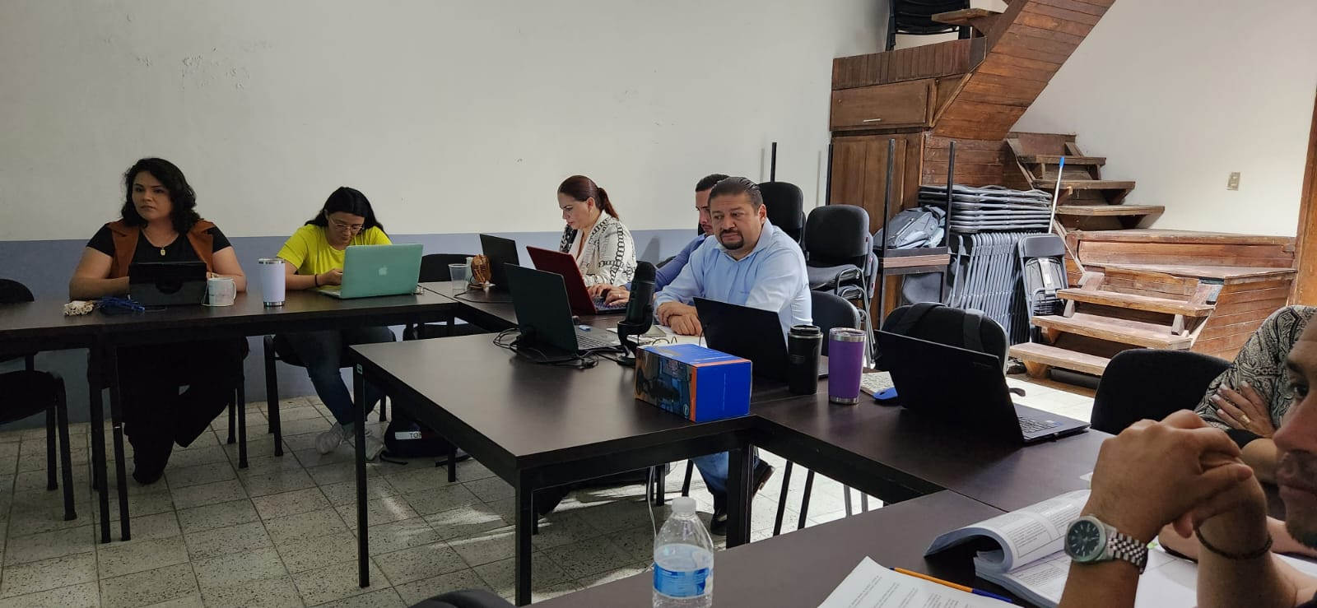

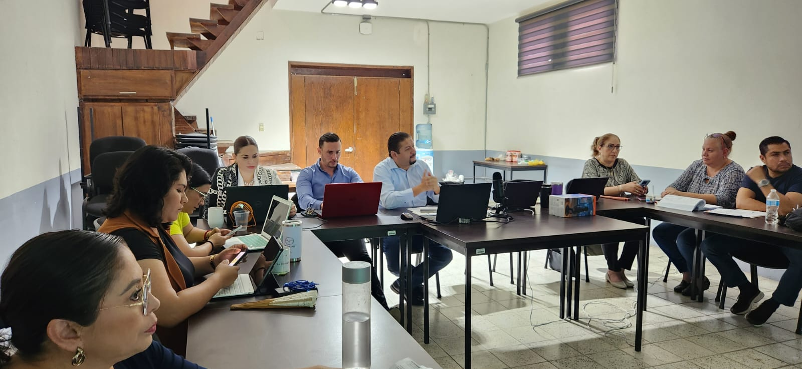

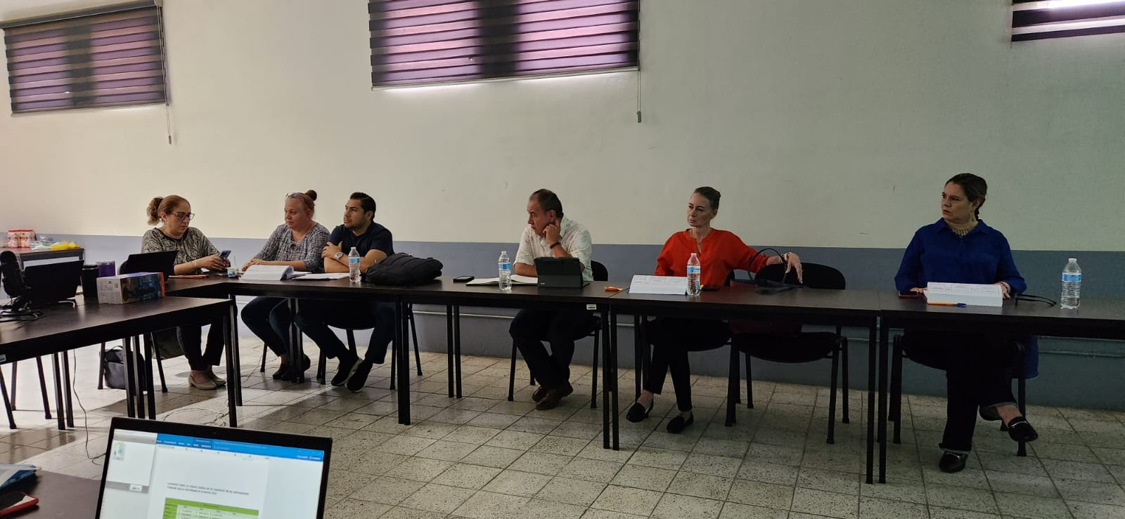

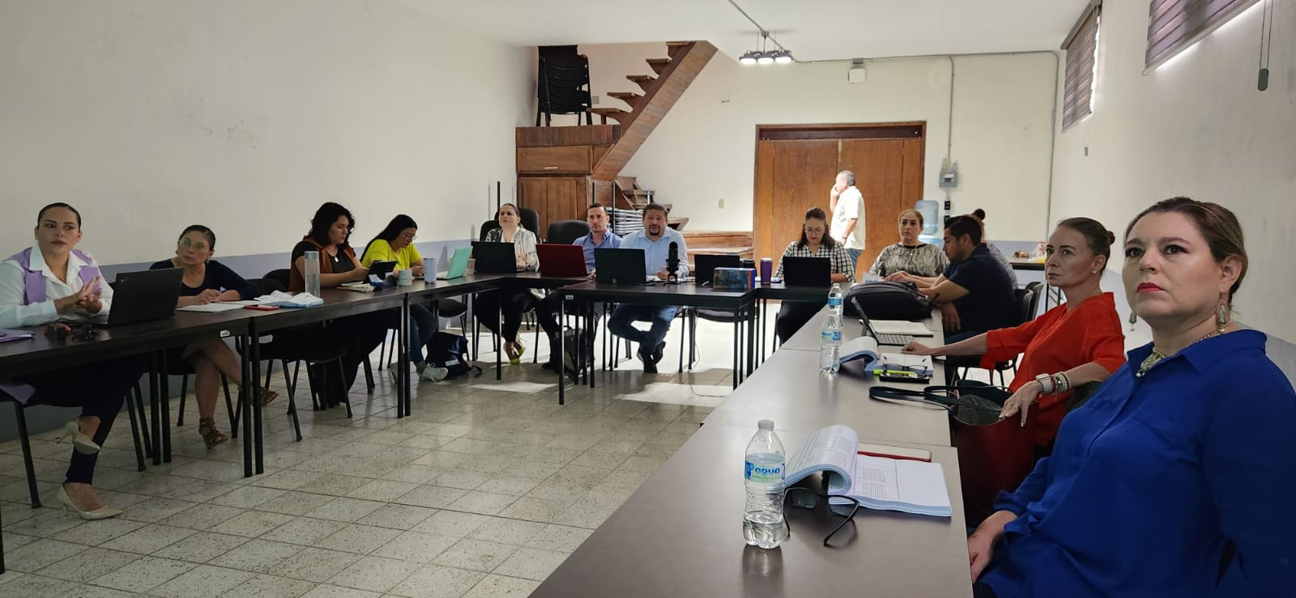

A T E N T A M E N T E
“2024, Año del 85 Aniversario de la Escuela Secundaria Federal Benito Juárez”
2024, Bicentenario en que se otorga el título de “Ciudad” a la antigua Zapotlán el Grande, Jalisco.
A 29 de Febrero de 2024.

C. JORGE DE JESÚS JUÁREZ PARRA
Regidor Presidente de la Comisión Edilicia Permanente De Hacienda Pública
y Patrimonio Municipal.

C. LAURA ELENA MARTÍNEZ RUVALCABA
Regidora Vocal de la Comisión Edilicia Permanente de
Hacienda Pública y Patrimonio Municipal.

C. TANIA MAGDALENA BERNARDINO JUÁREZ.
Regidora Vocal de la Comisión Edilicia Permanente de
Hacienda Pública y Patrimonio Municipal.

C. MAGALI CASILLAS CONTRERAS.
Síndico, Vocal de la Comisión Edilicia Permanente de
Hacienda Pública y Patrimonio Municipal.

C. DIANA LAURA ORTEGA PALAFOX.
Regidora Vocal de la Comisión Edilicia Permanente de
Hacienda Pública y Patrimonio Municipal.

*La presente hoja de firmas, forma parte integrante de la Trigésima Tercera Sesión Ordinaria de la Comisión Edilicia Permanente de Hacienda Pública y Patrimonio Municipal. Celebrada el día 11 de agosto de 2023. Proyecto de la Ley de Ingresos Ejercicio Fiscal 2024.

*JJJP/mgpa.

